清城区8名个人和2家单位获得清远市科技创新先进个人与先进单位称号

科学技术是第一生产力，人才是关键。为表彰清远市在技术创新、科学研究、新产品开发、科技成果转化或创新型产业方面，做出突出贡献单位、团队或个人，2020年年底清远市科技局，联合清远市人力资源和社会保障局等部门，举行了清远市科技创新先进个人与清远市科技创新先进单位评选活动。
经过材料审核、县区推荐、资格复审、审议公示和批准确认，清城区有8名个人和2家单位获得清远市科技创新先进个人与先进单位称号。
这些获奖者是广大科技工作者的优秀典范和杰出代表。在科研的道路上，他们刻苦钻研、勇于创新。广大科技工作者应以获奖者为榜样，学习他们敬业奉献、不断创新的精神，为推动科技进步、促进当地经济发展贡献力量。

清远市清城区工业和信息化局
（科学技术局）
2021年8月23日

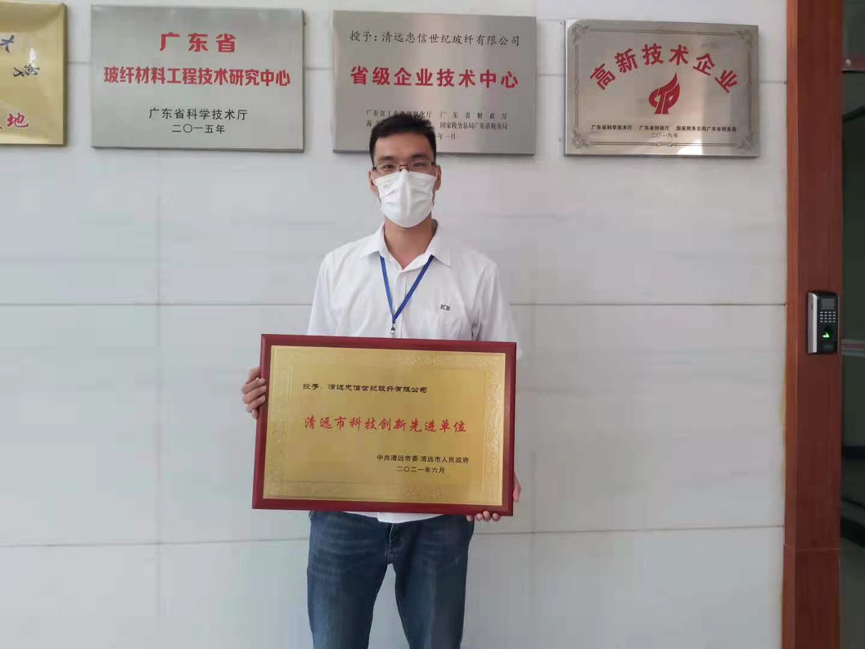

清远忠信世纪玻纤有限公司获得清远市科技创新先进单位称号
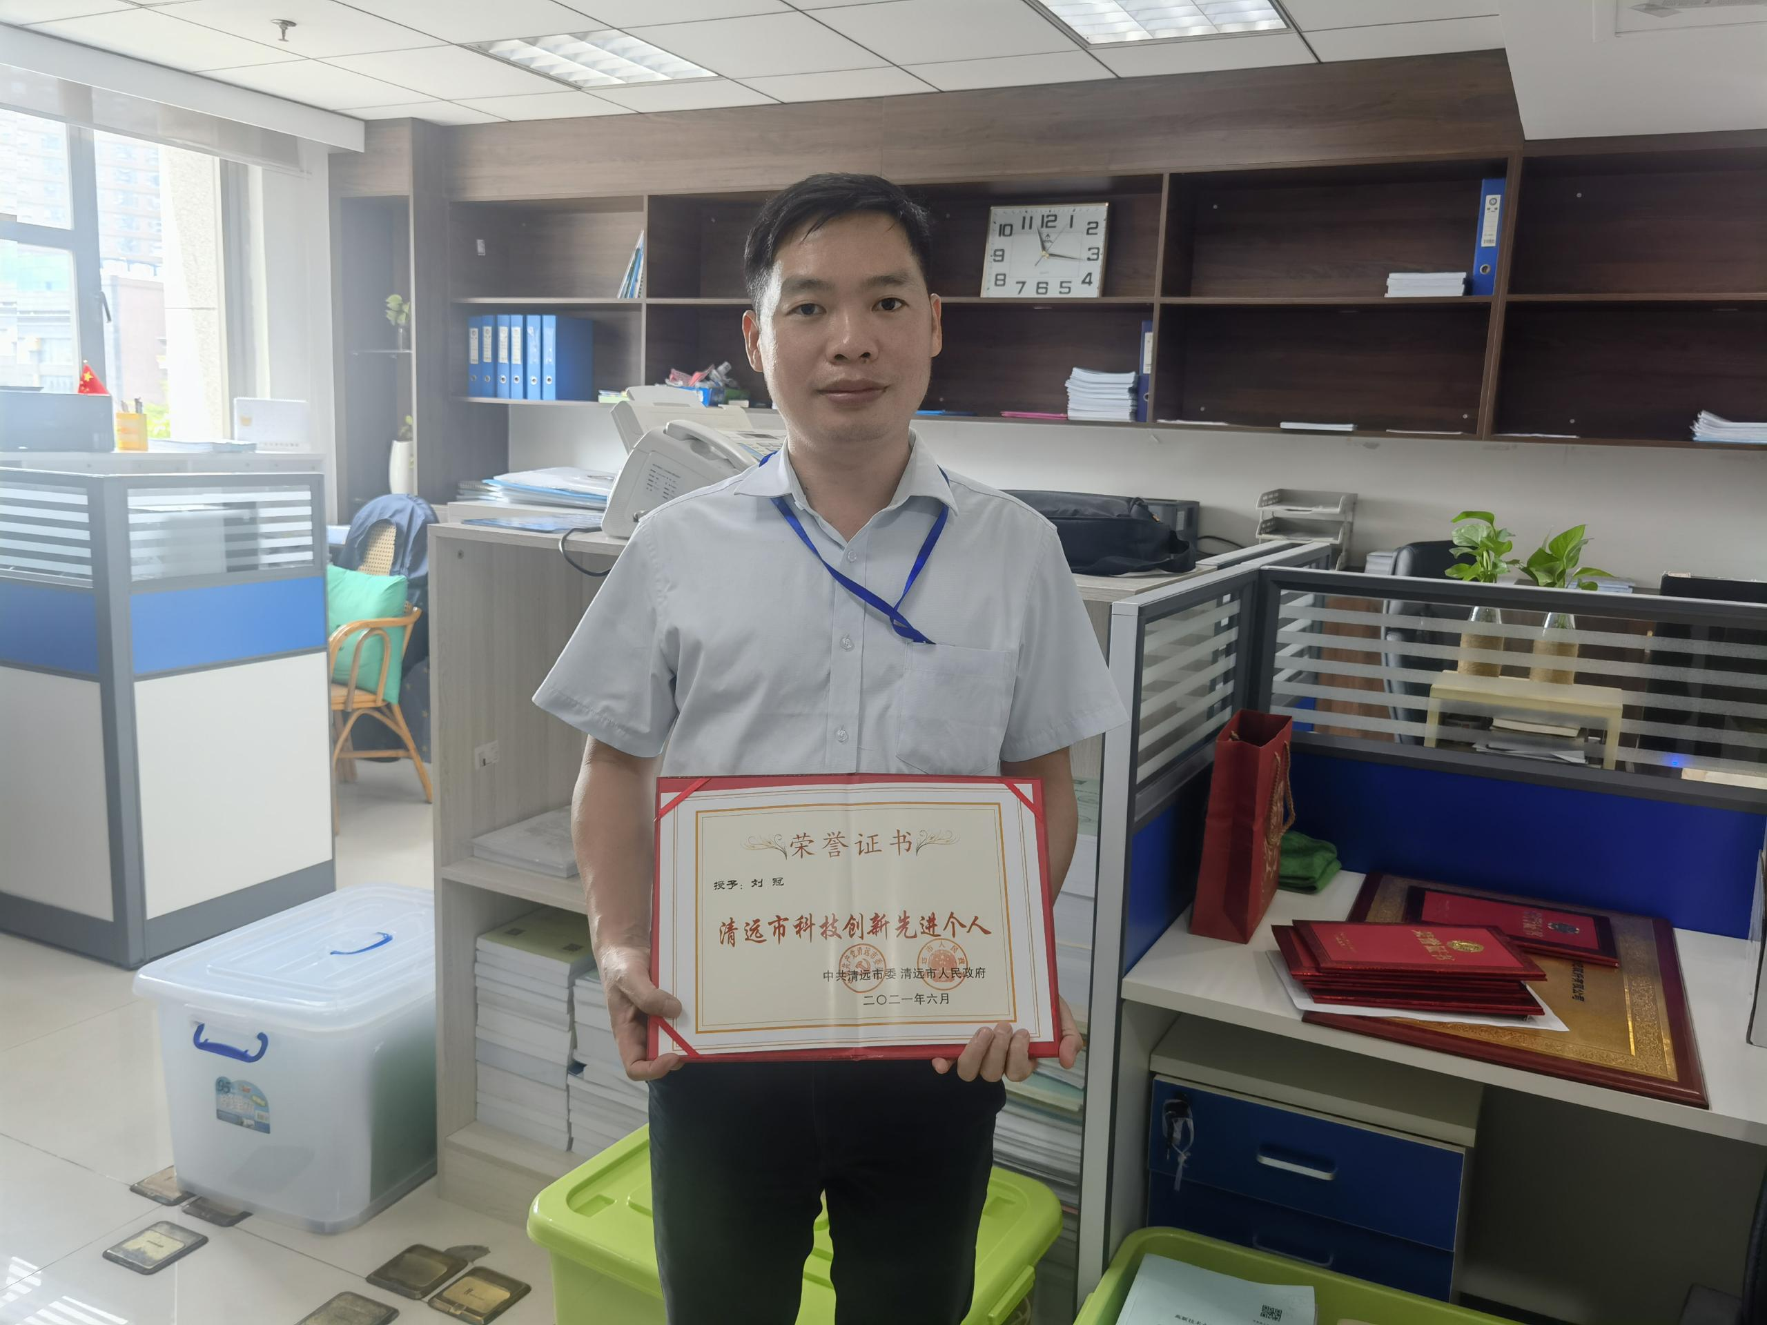

广东远光电缆实业有限公司刘冠获得清远市科技创新先进个人称号

